

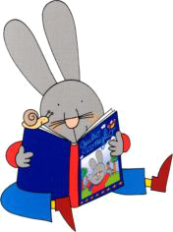
I PREFERITI
DEI BAMBINI …

Giulio Coniglio di Nicoletta Costa

Giulio Coniglio e il sole, Panini, 2005 Anconetta
Che cosa fa Giulio Coniglio quando c'è il sole? Una piccola storia che presenta ai più piccini semplici temi legati alla natura attraverso le azioni di Giulio Coniglio e dei suoi amici.
1 anno

Giulio Coniglio e il topo scomparso, Panini, 2003 Ferrovieri
Il topo Tommaso, grande amico di Giulio Coniglio, rompe sbadatamente un vaso di fiori dell'oca Caterina. Questa si arrabbia molto e Tommaso decide di andarsene. Con grande disperazione di Giulio e di Caterina che si avventurano alla sua ricerca.
2 anni

Giulio Coniglio e la pioggia, Panini, 2005 Riviera Berica
Una piccola storia che presenta ai più piccini semplici temi legati alla natura attraverso le azioni di Giulio Coniglio e dei suoi amici.
2 anni

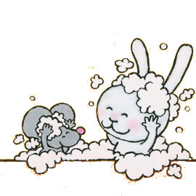
Tina e Milo di Pauline Oud

A nanna con Tina e Milo, Il castello, 2008 Ferrovieri
La coniglietta Tina e il topolino Milo si preparano alla nanna: indossano il pigiama, si lavano i denti e le mani, fanno pipì e infine si sdraiano insieme nel letto abbracciati ai loro peluche. I vari momenti prima di andare a nanna.
1 anno

La festa di Tina e Milo, Clavis, 2010 Ferrovieri
Tina e Milo organizzano una festa: appendono alcune decorazioni alle pareti, indossano cappellini colorati e gonfiano dei palloncini. Ehi! C'è anche una torta e un bellissimo regalo!
1 anno

Spotty di Eric Hill

Un pomeriggio con Spotty, Fabbri, 2007 Villaggio del Sole
Che bello giocare con Spotty! Il cagnolino giallo si diverte con i suoi giochi preferiti: la macchinina rossa, il trenino e l'aquilone in una giornata indimenticabile.
2 anni

In compagnia di Spotty, Fabbri, 2003 Palazzo Costantini
Il libro raccoglie dieci nuove avventure di Spotty, il simpatico cagnolino
2 anni

Poppy Cat di Lara Jones

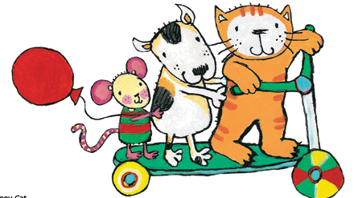
Che pasticci, Poppy Cat, Emme, 2007 Riviera Berica
Alla gattina Poppy Cat piacciono gli scarabocchi, gli spaghetti, gli scherzi con il fango, i disegni a colori e i giochi con la sua paperella nel bagno!
1 anno

I giochi di Poppy Cat, Emme, 2007 Villa Tacchi
Un libro interamente cartonato e fustellato, con alette di stoffa colorate in ogni pagina. Il giovane lettore potrà così giocare con il dolce gattino Poppy Cat, seguirlo nelle sue avventure e scoprire come si diverte!
1 anno

Coniglietto Bianco di Marie France Floury

Coniglietto Bianco oggi e ammalato, Mondadori, 2003 Ferrovieri
Uff... Coniglietto Bianco è stanco. Ahi! Gli fa male l'orecchio. Il suo papà chiama il dottor Mirtillo. Non è divertente essere ammalato, ma il dottore è molto gentile e fa di tutto perché Coniglietto Bianco guarisca presto.
2 anni

Coniglietto Bianco dorme da un amico, Mondadori, 2003 Ferrovieri
Coniglietto Bianco va a dormire per la prima volta dal suo amico di scuola Marco e insieme fanno il bagno, giocano, ascoltano una storia dal papà di Marco e si lasciano coccolare dalla mamma.
2 anni


Nuvola Olga di Nicoletta Costa

La nuvola Olga e il cagnolino, Emme, 2010 Laghetto
Illustrazioni a tavola piena e un formato piccolo e robusto.
18 mesi

La nuvola Olga e la bambina, Emme, 2008 Ferrovieri
Oggi la Nuvola Olga è invitata dalla sua amica Nina, che bello! Che cosa faranno? Si divertono così tanto che la sera arriva fin troppo presto...
18 mesi

Pimpa di Altan
Pimpagioca a cucinare, Panini, 2008 Palazzo Costantini
Oggi è il compleanno di Armando e Pimpa vuole fargli una fantastica sorpresa: preparerà per lui una buonissima torta! Apri le finestrelle e aiuta Pimpa a trovare gli ingredienti giusti per prepararla.
2 anni

Pimpagioca a fare festa, Panini, 2009 Anconetta
Pimpa decide di organizzare una festa divertente e colorata! Apri le finestrelle e scopri insieme con lei cosa le serve per realizzarla.
2 anni

Mucca Moka di Agostino Traini
La mucca Moka e il pupazzo di neve, Emme, 2009 Anconetta
Moka e Piumino quando fanno una discesa con lo slittino vanno addosso al pupazzo di neve che si trova sulla pista. Per scusarsi gli regalano la sciarpa e il berretto.

2 anni

La mucca Moka va al mercato, Emme, 2009 Laghetto
Una storia semplice sulla bellezza del condividere
2 anni

Tante storie della mucca Moka, Emme, 2010 Riviera Berica
2 anni
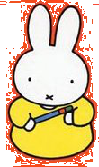
Primi 8 titoli dedicati alla fantastica mucca Moka, raccolti in un volume cartonato che mantiene l'agilità del piccolo formato dei singoli volumi.

Miffy di Bruna Dick
Giochiamo a nascondino, Miffy? Panini, 2005 Villaggio del Sole
Giocando a nascondino la coniglietta Miffy riesce a trovare uno dopo l'altro i suoi amici: il maiale, il papero, la pecora e la mucca.
2 anni

Miffy fatina, Panini ragazzi, 2003 Palazzo Costantini
Miffy immagina di essere una fatina che con la sua bacchetta magica fa spuntare una coda colorata a un uccellino, crea una corona sulla testa di una rana e trasforma le pere in mele.
2 anni

